Заведующая отделом информационно-просветительской работы
филиала «Брянская областная детская библиотека»
ГБУК «Брянская областная научная
универсальная библиотека им. Ф.И. Тютчева»
Оксана Михайловна Буздукова

«Рождественская сказка - шоколадная колбаска»:
секреты русских кондитеров
6 января завершился областной фестиваль детского творчества «Каникулы в библиотеке − 2022».
В канун светлого праздника Рождества сотрудникам Брянской областной детской библиотеки очень хотелось порадовать своих юных читателей, подарить им отличное настроение и сладкие сувениры, поэтому было решено всем вместе приготовить любимое лакомство всех детишек 20 века − шоколадную колбаску. Многие ребята сказали библиотекарям, что впервые слышат о такой сладости и раньше её никогда не пробовали.
Сотрудники библиотеки поздравили всех ребят и взрослых с замечательным праздником Рождества, подарили им музыкальную открытку, затем все вместе принялись за работу.
Согласно интернет-источникам шоколадная колбаса впервые появилась в Германии. Один мясник, чтобы удивить жюри, привёз на выставку мясных изделий не традиционную колбасу, а сладкую − кондитерскую, которая сразу же полюбилась немцам. Попав в Россию, она стала не менее популярна. Русские кондитеры придумали свои секреты приготовления шоколадной колбаски, которые и раскрыли библиотекари юным любителям чтения.
Шаг за шагом ребята дружно и весело проходили все этапы кулинарной работы. Наконец, блюдо было готово, поделено на всех, и счастливые юные кондитеры поспешили поскорее домой, чтобы не только похвастаться своими кулинарными успехами, но и угостить родных. Каждый сладкоежка взял с собой рецепт сладости, чтобы потом приготовить её снова. Дети и взрослые были в восторге и попросили библиотекарей чаще проводить такие мастер-классы.
Где же напечатаны рецепты шоколадной колбаски?
В «Кулинарной книге для дракончиков и ребят» Анны Красницкой и Анжелики Трон, в «Кулинарной книге лентяйки» Дарьи Донцовой, а также в 12 выпуске журнала «Коллекция Домашняя кухня» за 2020 год.

РЕЦЕПТ ШОКОЛАДНОЙ
КОЛБАСКИ

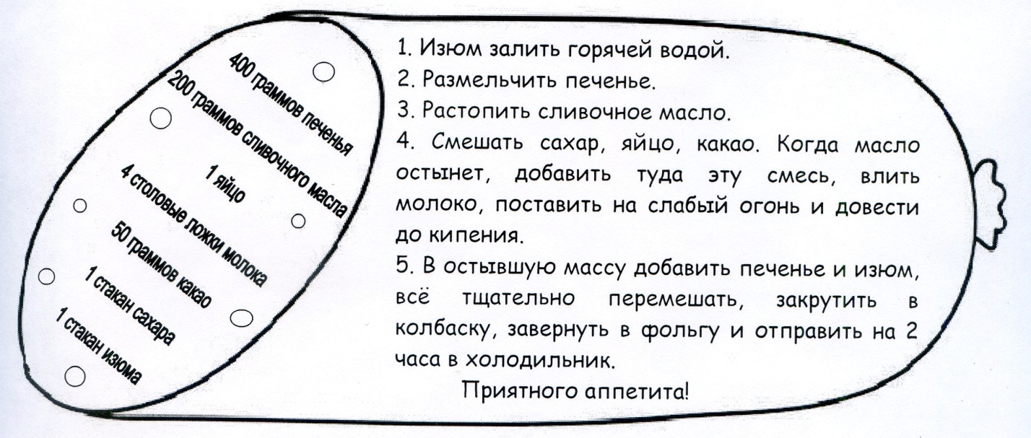
ФОТООТЧЕТ
